NAMA : MOHAMED YUSUF
NPM : 5520125048
KELAS : IF – B ‘25
- Penjelasan Program
Program ini meminta jumlah mahasiswa, lalu untuk tiap mahasiswa diminta NPM, nama, nilai tugas, UTS, dan UAS. Kalau nilai yang dimasukkan di luar 0-100, program minta input lagi. Setelah itu nilai akhir dihitung, nilai huruf dan statusnya ditentukan, lalu disimpan di array. Terakhir, program menampilkan tabel nilai dan statistiknya.
Array
Dipakai untuk menyimpan data semua mahasiswa: npm, nama, tugas, uts,uas, akhir, huruf, dan status. Satu nomor indeks berarti satu mahasiswa.
Looping
for pertama untuk input dan proses data tiap mahasiswa.
for kedua untuk menampilkan tabel dan menghitung statistik.
while untuk mengulang input kalau nilai tidak valid.
Percabangan
if - else if - else untuk menentukan nilai huruf (A, B, C, D, E).
if - else untuk menentukan status: nilai akhir 60 ke atas LULUS, di bawah itu TIDAK LULUS.
Method
hitungNilaiAkhir() menerima nilai tugas, UTS, dan UAS, lalu menghitung 30% tugas + 30% UTS + 40% UAS dan mengembalikan hasilnya.Validasi Nilai 0-100Nilai dibaca dulu, lalu dicek memakai while (nilai < 0 || nilai > 100). Kalau nilainya kurang dari 0 atau lebih dari 100, program menampilkan pesan "Nilai tidak valid" dan meminta input lagi. Ini berulang terus sampai nilainya berada di antara 0 sampai 100. Cara yang sama dipakai untuk tugas, UTS, dan UAS

- Source Code

import java.util.Scanner;
class Akademik {
static double hitungNilaiAkhir(int tugas, int uts, int uas) {
double hasil = 0.3 * tugas + 0.3 * uts + 0.4 * uas;
return hasil;
}
public static void main(String[] args) {
Scanner input = new Scanner(System.in);
System.out.println("=============================================");
System.out.println(" SISTEM PENGOLAHAN NILAI MAHASISWA");
System.out.println("=============================================");
System.out.print("Masukkan jumlah mahasiswa : ");
int jumlah = input.nextInt();
String[] npm = new String[jumlah];
String[] nama = new String[jumlah];
int[] tugas = new int[jumlah];
int[] uts = new int[jumlah];
int[] uas = new int[jumlah];
double[] akhir = new double[jumlah];
String[] huruf = new String[jumlah];
String[] status = new String[jumlah];
for (int i = 0; i < jumlah; i++) {
System.out.println();
System.out.println("Data Mahasiswa Ke-" + (i + 1));
System.out.println("---------------------------------------------");
System.out.print("NPM : ");
npm[i] = input.next();
System.out.print("Nama : ");
nama[i] = input.next();
System.out.print("Nilai Tugas : ");
tugas[i] = input.nextInt();
while (tugas[i] < 0 || tugas[i] > 100) {
System.out.println("Nilai tidak valid! Harus 0 - 100");
System.out.print("Nilai Tugas : ");
tugas[i] = input.nextInt();
}
System.out.print("Nilai UTS : ");
uts[i] = input.nextInt();
while (uts[i] < 0 || uts[i] > 100) {
System.out.println("Nilai tidak valid! Harus 0 - 100");
System.out.print("Nilai UTS : ");
uts[i] = input.nextInt();
}
System.out.print("Nilai UAS : ");
uas[i] = input.nextInt();
while (uas[i] < 0 || uas[i] > 100) {
System.out.println("Nilai tidak valid! Harus 0 - 100");
System.out.print("Nilai UAS : ");
uas[i] = input.nextInt();
}

akhir[i] = hitungNilaiAkhir(tugas[i], uts[i], uas[i]);
if (akhir[i] >= 80) {
huruf[i] = "A";
} else if (akhir[i] >= 70) {
huruf[i] = "B";
} else if (akhir[i] >= 60) {
huruf[i] = "C";
} else if (akhir[i] >= 50) {
huruf[i] = "D";
} else {
huruf[i] = "E";
}
if (akhir[i] >= 60) {
status[i] = "LULUS";
} else {
status[i] = "TIDAK LULUS";
}
}
System.out.println();
System.out.println("============================================================");
System.out.println(" DAFTAR NILAI MAHASISWA");
System.out.println("============================================================");
System.out.println("No NPM Nama Tugas UTS UAS Akhir Huruf Status");
System.out.println("------------------------------------------------------------");
int lulus = 0;
double tertinggi = akhir[0];
double terendah = akhir[0];
double total = 0;
for (int i = 0; i < jumlah; i++) {
System.out.printf("%-3d %-11s %-9s %-5d %-3d %-3d %-5.1f %-5s %s\n",
(i + 1), npm[i], nama[i], tugas[i], uts[i], uas[i],
akhir[i], huruf[i], status[i]);
if (akhir[i] >= 60) {
lulus = lulus + 1;
}
if (akhir[i] > tertinggi) {
tertinggi = akhir[i];
}
if (akhir[i] < terendah) {
terendah = akhir[i];
}
total = total + akhir[i];
}
System.out.println("============================================================");

double rata = total / jumlah;
System.out.println();
System.out.println("STATISTIK NILAI");
System.out.println("----------------------------------------");
System.out.println("Jumlah Mahasiswa : " + jumlah);
System.out.println("Jumlah Mahasiswa Lulus : " + lulus);
System.out.println("Jumlah Tidak Lulus : " + (jumlah - lulus));
System.out.println("Nilai Tertinggi : " + tertinggi);
System.out.println("Nilai Terendah : " + terendah);
System.out.printf("Rata-rata Kelas : %.2f\n", rata);
System.out.println("============================================================");
}
}
- Hasil Input dan Output
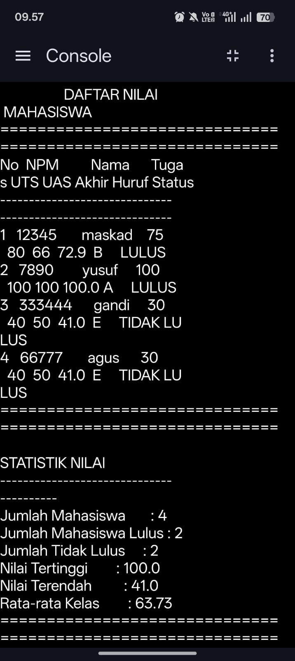
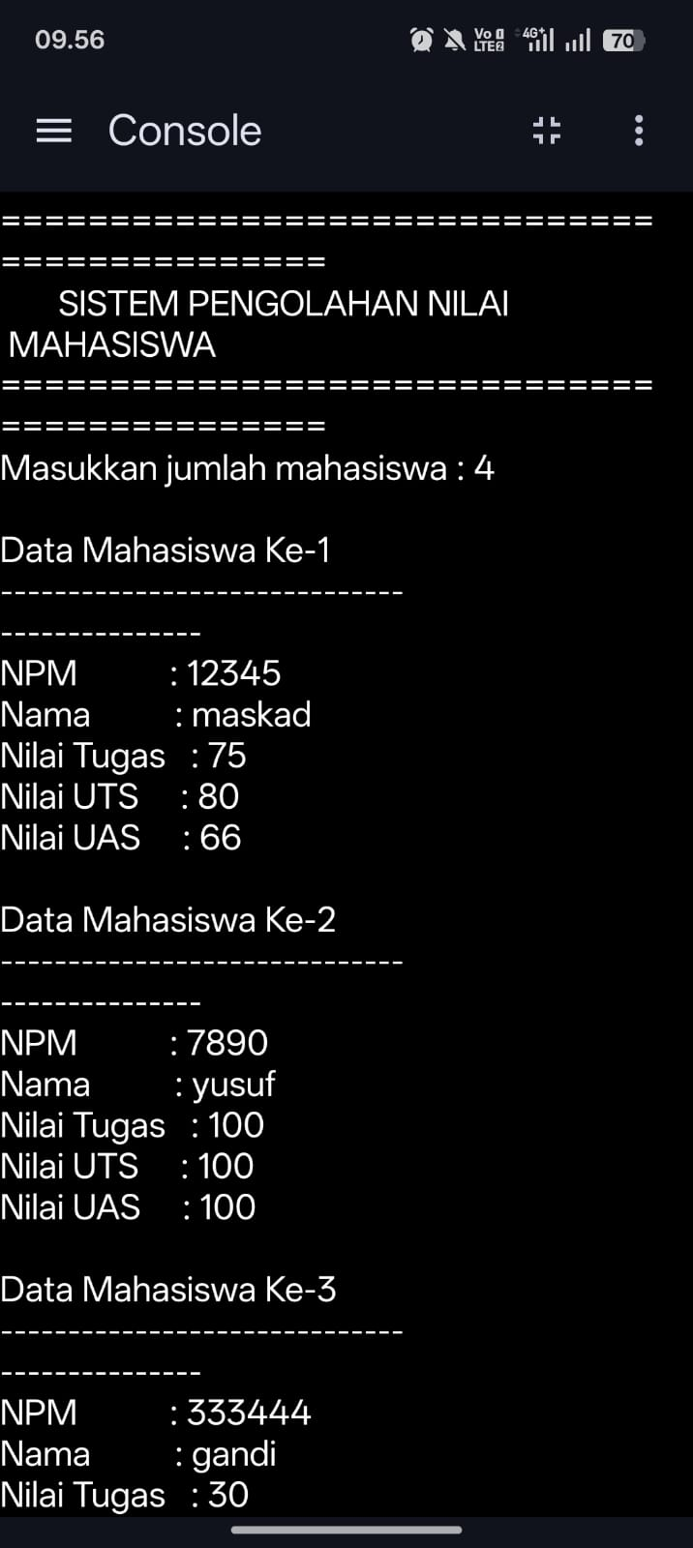

- Array
Program menggunakan array untuk menyimpan data dari beberapa mahasiswa.

String[] npm = new String[jumlah];
String[] nama = new String[jumlah];

double[] tugas = new double[jumlah];
double[] uts = new double[jumlah];
double[] uas = new double[jumlah];

double[] nilaiAkhir = new double[jumlah];

char[] huruf = new char[jumlah];
String[] status = new String[jumlah];

Array digunakan agar program dapat menyimpan data mahasiswa berdasarkan jumlah mahasiswa yang dimasukkan.
Sebagai contoh, jika jumlah mahasiswa adalah 3:

npm[0] → NPM mahasiswa pertama
npm[1] → NPM mahasiswa kedua
npm[2] → NPM mahasiswa ketiga

Index array dimulai dari 0.
- Looping
Program menggunakan looping for untuk melakukan proses input dan output data mahasiswa.

for (int i = 0; i < jumlah; i++) {

// proses input data
}

Looping tersebut akan dijalankan sebanyak jumlah mahasiswa.
Jika jumlah mahasiswa adalah 3, maka looping berjalan sebanyak:

i = 0
i = 1
i = 2

for (int i = 0; i < jumlah; i++) {

System.out.printf(...);
}

Selain itu, looping digunakan untuk menghitung statistik nilai mahasiswa.

- Percabangan
Percabangan digunakan untuk menentukan nilai huruf dan status kelulusan.

Menentukan nilai huruf:
if (nilaiAkhir[i] >= 80) {
huruf[i] = 'A';
} else if (nilaiAkhir[i] >= 70) {
huruf[i] = 'B';
} else if (nilaiAkhir[i] >= 60) {
huruf[i] = 'C';
} else if (nilaiAkhir[i] >= 50) {
huruf[i] = 'D';
} else {
huruf[i] = 'E';
}
Percabangan tersebut menentukan nilai huruf berdasarkan nilai akhir mahasiswa.

Menentukan status kelulusan:
if (huruf[i] == 'A'
|| huruf[i] == 'B'
|| huruf[i] == 'C') {

status[i] = "LULUS";

} else {

status[i] = "TIDAK LULUS";
}
Jika mahasiswa mendapatkan nilai A, B, atau C, maka statusnya adalah LULUS. Jika mendapatkan D atau E, statusnya adalah TIDAK LULUS.
- Method
Program menggunakan method hitungNilaiAkhir() untuk menghitung nilai akhir mahasiswa.

public static double hitungNilaiAkhir(
double tugas,
double uts,
double uas) {

return (0.30 * tugas)
+ (0.30 * uts)
+ (0.40 * uas);
}
Method tersebut menerima tiga parameter:
tugas
uts
uas
Kemudian menghitung nilai akhir menggunakan bobot:
30% Tugas
30% UTS
40% UAS

Metode dipanggil pada bagian:
nilaiAkhir[i] = hitungNilaiAkhir(
tugas[i],
uts[i],
uas[i]);

Penggunaan method membuat proses perhitungan nilai akhir menjadi lebih terstruktur dan dapat dipanggil ketika diperlukan.

Assalamualaikum Pak, mohon izin. Saya Mohamed Yusuf, NPM 5520125048, kelas IFB 25. Untuk Kuis Pemrograman Java hari ini, saya mengerjakan lewat HP menggunakan aplikasi Code Studio (Java), bukan Apache NetBeans. Jadi screenshot input dan outputnya diambil dari console aplikasi tersebut. Kodenya tetap Java console sesuai ketentuan soal. Mohon izin dan kebijaksanaannya, Pak. Terima kasih.

